WALD, WILD UND WASSER
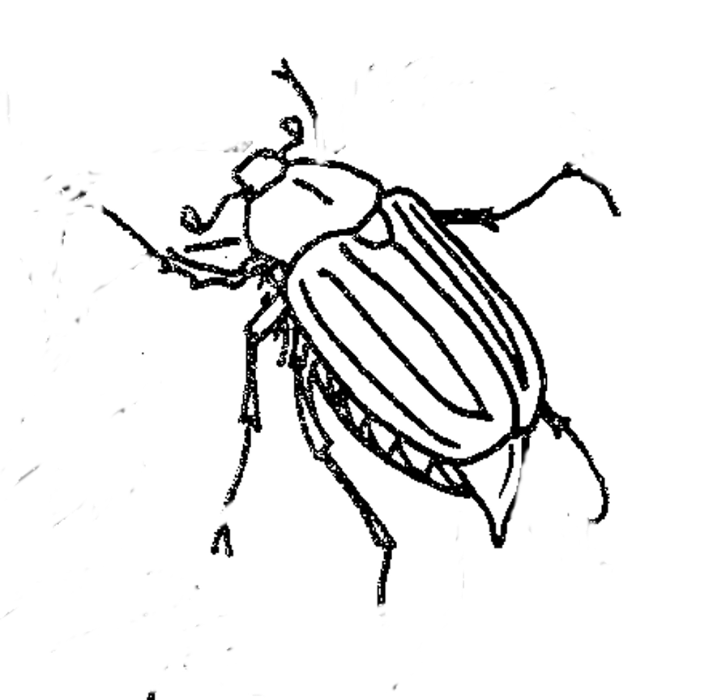

Maikäfer >> Zusatzinformationen
©jw

Die Entwicklung des Maikäfers verläuft wie bei den allermeisten Insekten in den Stadien
Ei Larve Puppe Imago.

Da der Käfer recht groß ist, muss die Larve sich eine beachtliche Körpermasse anfressen ehe sie sich verpuppt. Dazu benötigt sie drei bis vier Jahre.

Diese unterschiedliche Entwicklungszeit ist auch ein Grund für das gelegentliche Massenauftreten des Maikäfers. Immer dann, wenn das Ende von drei- und vierjährigen Larvenstadien zusammenfällt, kommt es zu verstärktem Auftreten.

Bei möglichen Schäden im Wald fallen vor allem die von den Engerlingen gefressenen Wurzeln ins Gewicht. Dies führt zu Wachstumsbeeinträchtigungen, oft zum Absterben der befallenen Sträucher und Bäume.
Auf engem Raum massenhaft auftretende Maikäfer können zum Kahlfraß laub- tragender Bäume führen, die das aber manchmal mit einem erneuten Austreiben kompensieren können.

Als Fressfeinde der Art kommen für die Engerlinge vor allem Igel, Maulwurf und Dachs in Frage. Der nachtaktive Käfer wird von Kleineulen und Fledermäusen erbeutet.

Das Vorkommen des Maikäfers ist wohl insgesamt rückläufig. Dies ist übrigens bei allen Insektenarten zu konstatieren. Ob das Schwinden des Maikäfers „einfach“ nur damit zusammenhängt oder artspezifische Probleme der Hauptgrund sind, ist offen.

